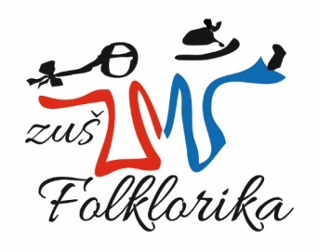Brumov - Bylnice

taneční obor LIDOVÉ TANCE

- určeno pro děti 1.-9.třídy
- výuka v pondělí v 16 hod v ZŠ Brumov-Bylnice
- děti poznají hry, tance a písně, zvyky a také partu kamarádů a zážitky z akcí, výletů a vystoupení
- úzká spolupráce se souborem Klobučánek z Valašských Klobouk
- chystáme společná vystoupení, děti budou mít možnost soutěžit ve zpěvu aj.
- spolupráce s místní ZŠ a MŠ
- cena 500 Kč/pololetně

Máte veselé děti? Zajímají vás tradice?
Hledáte zajímavý kroužek?
V měsící září je ještě možné se přihlásit!
Info Hana Tarabusová, tel.731 163 592.
